|  |  |
| --- | --- |
|  | **ĐỀ ÔN TẬP** |
|  | **Môn:** |
|  | **Thời gian: phút** |
|  | **Mã đề: 001** |

Họ tên HS: ..................................................Số báo danh:..................................................

**PHẦN III. Câu trắc nghiệm trả lời ngắn.**

**Câu 1.** Cho hình chữ nhật $CADB$ có $CA=3,CB=6$. Tính độ dài vectơ $\vec{u}=\vec{CD}+\vec{AB}$ (kết quả làm tròn đến hàng phần mười).

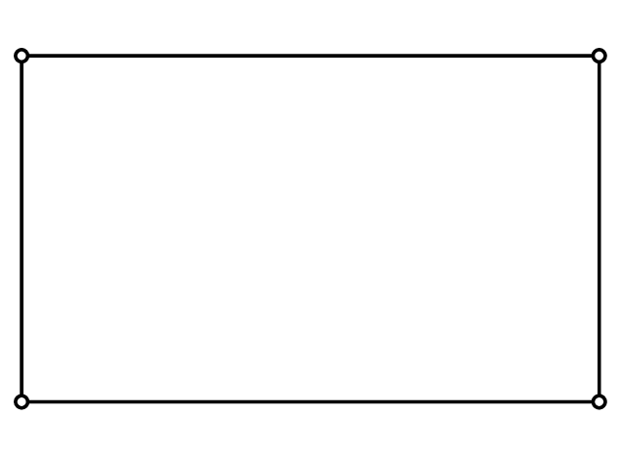

**—–HẾT—–**